Статья «Удивительный мир науки»
Автор: Зеленковская Ю.А.
Организация: МАДОУ д/с №72 «Мир детства»
Населенный пункт: Новосибирская область, Г.Новосибирск

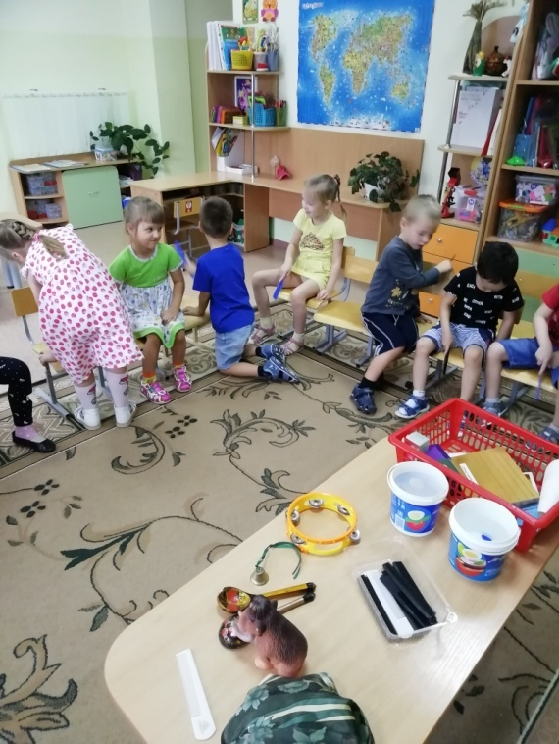
Психологами доказано, что для детей первых семи лет жизни характерны наглядно – действенное и наглядно – образное мышление. Окружающий мир с реальными событиями и объектами, дети усваивают лучше не вербальным, а наглядным способом.
В последнее время стали популярны различные научные шоу для детей, объясняющие простые законы физики. Но можно ли по - настоящему рассказать детям о таких серьезных науках, как физика, химия или биология. Ответ – да. Наука является для ребенка удивительным волшебством. На самом деле, дети с самого рождения, например, изучают физику. Они ломают, бросают, рвут, все трогают, буквально хватают, но не потому, что любят создавать хаос, а потому что исследуют мир вокруг. Физика для малышей формирует представления о физических законах и причинно-следственных связях. Если взрослые будут поддерживать и поощрять данное ребенку от рождения любопытство, он поймет, что наука сама по себе очень занимательна и интересна. Главное - эти знания, могут оставаться в памяти на всю жизнь.
Одним из актуальных вопросов в сфере образования, является использовании информационных технологий, которые бы обеспечивали сотрудничество семьи и образовательной организации. Дистанционное взаимодействие с родителями может проходить в разных формах.
Я решила вести рубрику «Удивительные факты» в газете детского сада, приглашая родителей вместе с детьми отправиться в научное приключение, и выполняя простые опыты дома, исследовать мир науки. Играя вместе с родителями, дети находят ответы на вопросы: «Почему у еды разный вкус?», «Почему собаки высовывают язык и часто дышат?», «Можно ли поймать воздух?», «Как магниты крепятся к холодильнику?», «Почему очищенные бананы темнеют?» и др.
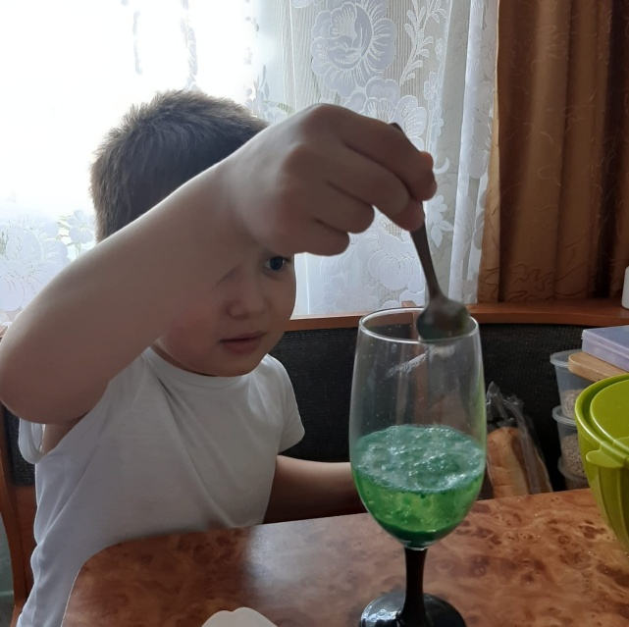
С помощью экспериментов ребенок учится, производить наблюдения, измерения, делать предположения, давать описания и формулировать выводы. Лучший способ добиться результата – позволить детям познавать объекты и явления самостоятельно, а не давать объяснения по какой – либо теме. Тем не менее, надо контролировать процесс, не давая детям делать, то, что им вздумается. Взрослые должны облегчить процесс обучения, задавая наводящие вопросы, но стараться воздерживаться от большого количества прямых ответов. Эта деятельность будет способствовать лучшему запоминанию, а выполнение уже проверенных на практике экспериментов сможет дать каждому ребенку чувство успеха, которое поднимает самооценку.
Для проведения экспериментов:
Не обязательно нужна лаборатория!
Не спешите все сами объяснять!
Лучше, если ребенок все сделает своими руками!
Учите технике безопасности!
Обсуждаем и даем сформулировать вывод ребенку!

Рекомендации для успешного проведения опытов:
Познакомьтесь с экспериментом! Попрактикуйтесь! Если вы будете хорошо знать опыт, вам будет легче давать инструкции, объяснения и отвечать на вопросы детей. Каждый эксперимент – это ответ на вопрос из мира детства.
Приглашаю взрослых вместе с детьми отправиться в мир физики!
Интересно…Можно ли поймать воздух?
Список материалов, которые необходимы для выполнения опыта:
чашка, не менее 10 см в высоту и 15 см в диаметре
линейка
вода
салфетки
одноразовый стаканчик
закрывающийся полиэтиленовый пакет (обьем 1 л)

1.Наполнить чашку водой на 7-8 см водой, в этом поможет линейка.
2.Смять салфетку в комок и положить на донышко стакана.
3.Перевернуть стаканчик вверх дном. Салфетка должна находиться на самом дне стаканчика. Если она сползает или выпадает, немного развернуть ее.
4.Взять стаканчик, держа вверх дном. Опустить его вертикально в чашку с водой так, чтобы края достали дна чашки.
Примечание: не наклонять чашку.
5.Вытащить стаканчик из воды, продолжая держать его вертикально.
6.Вытащить скомканную салфетку из стаканчика и осмотреть ее. Салфетка осталась сухой.
7. Набрать немного воздуха в закрывающийся полиэтиленовый пакет, проведя им по воздуху. Закрыть пакет, а затем сжать.
Теперь знаем: воздух можно легко поймать, так как он повсюду вокруг нас. Он заполняет все пустые пространства, в том числе и пустой одноразовый стаканчик, пакет. Когда мы опускаем стаканчик в чашку с водой, воздух в стаканчике не дает воде намочить салфетку. Вы не сможете увидеть воздух внутри пакета, но вы будете знать, что он там, так как пакет надулся. Посмотрите, как он меняет форму, когда перемещаешь воздух внутри.

Открытия, которые дети делают сами, дают им потрясающие ощущения! Все, что им нужно, это ваше дружеское наставление, несколько хороших идей и детское природное любопытство.

Список используемой литературы:
1.Дыбина О.В. Неизведанное рядом: опыты и эксперименты для дошкольников. М: ООО ТЦ Сфера, 2010г.
2.Тугушева Г.П. Экспериментальная деятельность. Санкт-Петербург: Детство –Пресс, 2009г.
3.Веракса Н.Е. Познавательно – исследовательская деятельность. М: Мозайка синтез, 2015г.

